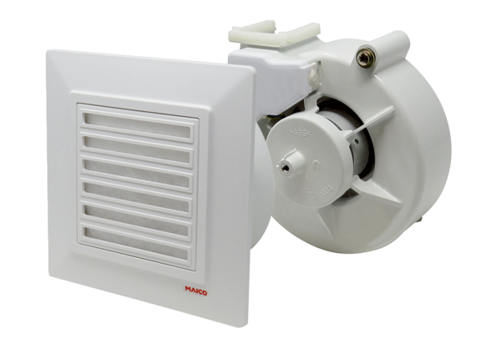Wkład wentylatora z pokrywą VEA ER 17/60-1 VZAsortyment: B
Numer artykułu: E080.0781.0000Producent: MAICO

